**PROPUESTA DE EJERCICIO CON GRIDS:**

Tendréis que crear un grid de 15x15. (0-14) en la cual se muestre una matriz donde se genere en ejecución un “label” en cada casilla que incluya la posición i,j. Ver siguiente imagen:

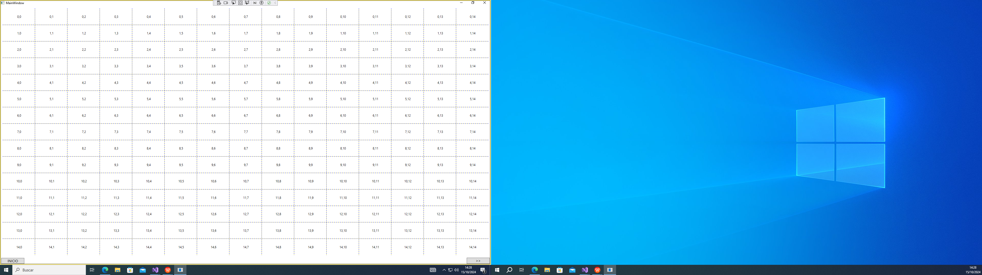

Pistas:

La propiedad del grid que hace que se pueda mostrar las líneas es la siguiente:

ShowGridLines="True"

Para crear en ejecución etiquetas tendremos las siguientes pistas:

La clase etiqueta es :

Label etiqueta = new Label();

También te ayudará saber que la clase GRID tiene los siguientes recursos :

Grid.SetRow(etiqueta, i);

Grid.SetColumn(etiqueta, j);

grid_game.Children.Add(etiqueta);